Компания, которая делает Ваши мысли явью!
Изготовим для Вас:
Дизайнерские мангалы
Фигуры топиари, любых видов и размеров
Световые фигуры с люминисцентным эффектом
«Если Вы можете это представить, мы можем это создать»
В интернете много фирм, которые готовы сделать Ваш дизайн лучше. Но ни одна из них не вкладывает столько любви в свою работу как наши мастера. Мы предлагаем Вам сотрудничество на выгодных условиях!
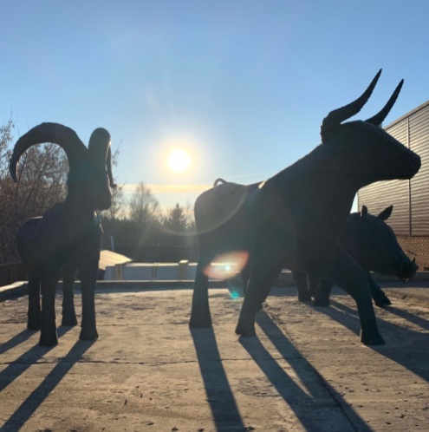
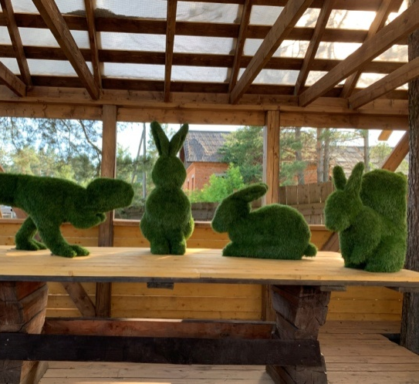
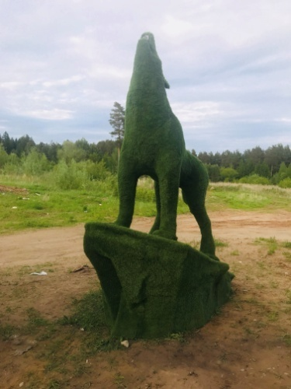
Арт студия Green Craft предлагает Вам украсить свой интерьер только дизайнерскими проектами ручной работы:
Отличные дизайнерские решения. Декор интерьера от 20 000 рублей
Светящиеся фигуры с люминисцентным эффектом от 10 000 рублей

Мангалы любой вариации и размера от 9 000 рублей

Ваша выгода:
- Профессионализм: Работы выполнены вручную только квалифицированными мастерами.
- Качество материалов: В работе используются только высококачественный металл и профессиональная лакокрасочная продукция.
- Удобная оплата: Начинаем работать после предоплаты всего в 50% от стоимости товара.
- Уверенность: Мы даем гарантию на свою продукцию. Если товар потерял внешний вид по независящим от Вас причинам, мы исправим это за свой счет.
- Индивидуальный подход: Постоянная техподдержка и консультация на каждом этапе работ, у Вас будет персональный менеджер. Возможность стать единственным дилером в Вашем регионе!
- Эксклюзивность: Можем создать любую фигуру, лишь бы Вы могли её представить.

Посмотреть все наши работы, Вы можете, перейдя по ссылкам:
Группа ВК: https://vk.com/greencraft18
Официальный сайт: https://greencraft18.ru
Также мессенджеры Viber,Whatsapp: 8 (996) 297 82 40
Также телефон для связи: 8 996 297 82 40
Звоните и заказывайте. Мы материализуем Ваши мысли.
P.S. Станьте нашим дилером сегодня, пока Вас не опередили!

